# A1

### Requisitos

|  |  |  |  |  |  |
| --- | --- | --- | --- | --- | --- |
|  | **RF001** | **RF002** | **RF003** | **RF004** | **RF005** |
| **FRONT-END** | Informações sobre clientes | | | | |
| **FUNCIONAL** | Listar todos | Listar único | adicionar | modificar | deletar |
| **BACK-END** | Criar banco de dados | | | | |
| Conectar a API e fazer requisições ao banco | | | | |
| HttpGet | HttpGet{id} | HttpPost | HttpPut{id} | HttpDelete{id} |

# A2

### Planejamento

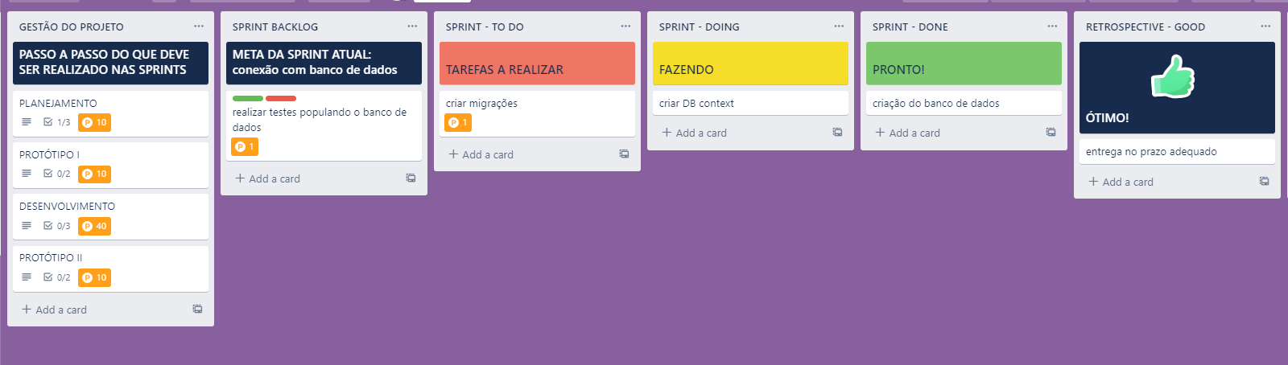

Link: https://trello.com/b/yxLAYCQq/scrum

# A3

### Diagrama de Ishikawa

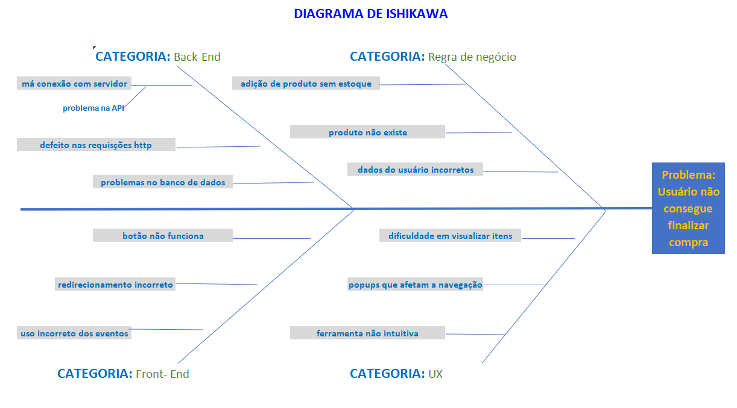

### Plano de ação

|  |  |
| --- | --- |
| **Por que** | Site não intuitivo |
| **O que** | Repaginação do site |
| **Quando** | 1 mês |
| **Quem** | Design leader |
| **Onde** | Design (UX) |
| **Como** | * Fazer novas pesquisas sobre interfaces * Levantar requisitos * Criar protótipo * Testar protótipo * Passar para equipe de front-end |
| **Quanto** | 5 mil reais |